Синтез и изучение биологической активности тиотерпеноидов борнанового ряда
Гильфанов И.Р., Старцева В.А., Лисовская С.А., Никитина Л.Е.
Студент, 4 курса Института фармации
Казанский государственный медицинский университет,
Казань, Россия
E-mail: ilmir.gilfanov@gmail.com
Ранее нами были синтезированы несколько десятков новых тиотерпеноидов различной структуры, изучена их противогрибковая активность и установлены определенные зависимости «структура-активность» [1]. В данной работе нами исследовано влияние новых тиотерпеноидов 2, 3 на процесс формирования биопленок, определена чувствительность клинического штамма гриба Candida albicans в составе биопленок к тестируемым соединениям и проведена оценка их противогрибковой активности in vitro в сравнении с исходными спиртами терпенового ряда – борнеолом и изоборнеолом. В качестве препаратов сравнения использовались нистатин, тербинафин и флуконазол [2].
Новые тиотерпеноиды получены в результате реакции электрофильного присоединения меркаптоуксусной кислоты к (+)-камфену 1 в условиях катализа эфиратом фторида бора (III) с последующим образованием аммониевой соли соответствующего сульфида (Схема 1).
Схема 1
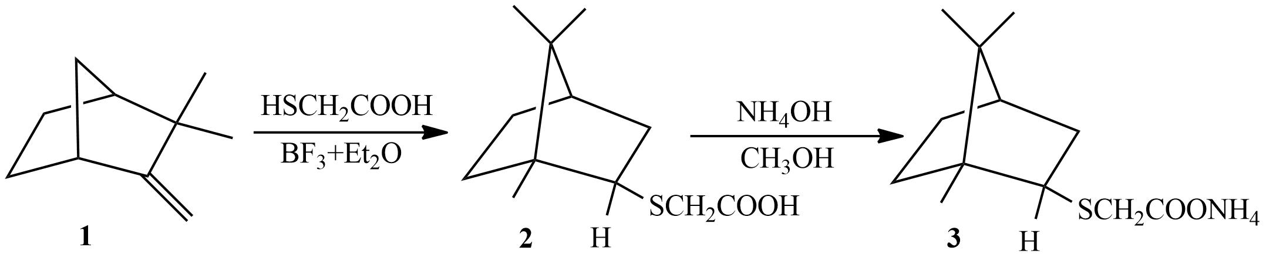
Характерной особенностью данной реакции является изомеризация камфенового скелета молекулы с образованием борнановой структуры.
Полученные результаты показали, что борнеол и изоборнеол практически не обладают противогрибковой активностью, сульфид 2 проявлял умеренную активность, а наибольшую противогрибковую активность обнаружила соответствующая соль 3.
Исследование процесса пленкообразования клинического штамма C. albicans in vitro выявило различия в ингибирующей активности изученных соединений: нистатин и тербинафин при определенных концентрациях стимулировали образование грибковой пленки, флуконазол оказался неэффективным, в то время как сульфид 2 и соль 3 подавляли рост биопленки.
Таким образом, на основе данных серосодержащих монотерпеноидов 2 и 3 возможно создание принципиально новых эффективных лекарственных препаратов, используемых для лечения грибковых заболеваний.
Литература
1. Ishmuratov, G.Yu., Yakovleva, M.P., Tukhvatshin, V.S., Talipov, R.F., Nikitina, L.E., Artemova, N.P., Startseva, V.A., Tolstikov, A.G. Chem. of Nat. Comp., 2014, Vol. 50, Iss. 1, pp. 22-47.
2. Liliya E. Nikitina, Svetlana А. Lisovskaya, Valeriya A. Startseva, Roman S. Pavelyev, Ilmir R. Gilfanov, Inna V. Fedyunina, Olga V. Ostolopovskaya, Rustem F. Akhverdiev, BioNanoSci., 2019, Vol. 9, Iss. 3, pp 539–544.

